Bac S 2016 Métropole Session de remplacement http://labolycee.org
EXERCICE III - EN CAS D’EXPOSITION AU SOLEIL (5 points)

Le Soleil est essentiel à la vie, cependant certaines précautions s’imposent lors d’une exposition. En effet une exposition répétée et excessive aux rayons ultraviolets (UV) du Soleil peut provoquer des brûlures (coup de soleil), endommager la peau et augmenter le risque de cancer.
Il est donc recommandé de porter des vêtements protecteurs et d’utiliser une crème solaire.
Dans le cas où la protection n’a pas été suffisante, il existe des produits pour soulager les brûlures.

Données :
Masses molaires atomiques :
M(H) = 1,0 g.mol⁻¹ ; M(C) = 12,0 g.mol⁻¹ ; M(N) = 14,0 g.mol⁻¹ ; M(O) = 16,0 g.mol⁻¹.

1. Une crème pour soulager
Un coup de soleil ou érythème solaire est une brûlure superficielle de la peau liée à une protection insuffisante lors d’une exposition au Soleil.
La benzocaïne (4-aminobenzoate d'éthyle), de masse moléculaire 165 g.mol⁻¹, est le principe actif d’un médicament pouvant soulager la douleur consécutive à cette brûlure. Elle peut être synthétisée avec un rendement de l’ordre de 60 % à partir de l'acide 4-aminobenzoïque en présence d’un faible ajout d’un catalyseur : l’acide sulfurique. L’équation de la réaction est la suivante :
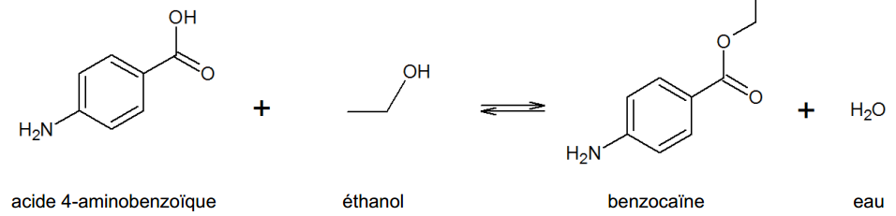

1.1. Justifier à partir de sa formule topologique que l’acide 4-aminobenzoïque appartient à la famille des acides aminés
1.2. Estimer la masse d’acide 4-aminobenzoïque minimale pour former 1,0 g de benzocaïne.
1.3. Préciser, en justifiant, si le rendement de la synthèse serait modifié par ajout d’une plus grande quantité d’acide sulfurique.

2. Une crème pour se protéger des coups de soleil

- Composition de la crème solaire étudiée :
Filtre solaire contenant du butyl-méthoxydibenzoylméthane.
Formulation à 3% (pourcentage massique en principe actif : 3,0 g de butyl-méthoxydibenzoylméthane pour 100 g de produit).

- Données concernant le butyl-méthoxydibenzoylméthane :
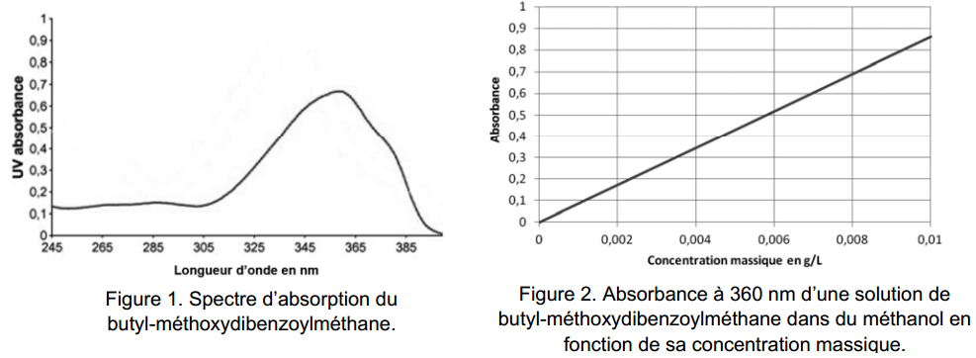
- Absorbances de solutions réalisées avec la crème solaire étudiée :
On mesure l’absorbance de solutions réalisées avec 0,2 g de crème solaire dissoute dans 1 L de solution de méthanol :
- crème solaire à l’ouverture : A = 0,52 ;
- crème solaire ouverte depuis 3 mois : A = 0,52 ;
- crème solaire ouverte depuis 6 mois : A = 0,51 ;
- crème solaire ouverte depuis 9 mois : A = 0,43 ;
- crème solaire ouverte depuis 12 mois : A = 0,35 ;
- crème solaire ouverte depuis 15 mois : A = 0,25.
On considère que l’absorption des espèces chimiques autres que le butyl-méthoxydibenzoylméthane est négligeable.
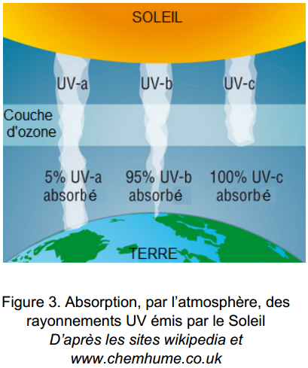
- Les différents types de rayonnements UV :

Les trois types de rayonnements ultraviolets sont les suivants :
- les UV-a, dont la longueur d’onde est relativement grande, entre 315 nm et 400 nm ;
- les UV-b, de longueur d’onde intermédiaire entre 280 nm et 315 nm ;
- les UV-c, de courte longueur d’onde entre 100 nm et 280 nm.

Ces rayonnements UV sont plus ou moins absorbés par la couche d’ozone et l’atmosphère terrestre comme le montre la figure 3.

On considérera que la crème reste efficace tant que le pourcentage massique en principe actif est supérieur à 2,5%, quelle que soit la longueur d’onde de la radiation absorbée.

Travail à réaliser
- Présenter un bilan des performances de la crème solaire étudiée concernant :
- sa capacité à protéger des différents types de rayonnements UV ;
- sa durée de conservation après la première ouverture (on pourra étudier en particulier l’évolution du pourcentage massique en principe actif au cours du temps).
- Proposer des pistes afin d’améliorer les performances de la crème solaire étudiée.

